**黑胶音乐说明文档**

### 使用环境

安卓手机+Android4.4以上版本

### 软件主要功能概述

#### 我的音乐

我的音乐为进入软件之后的界面，其将会展示一个音乐列表，其为本地所有音乐，单击音乐即可播放。

在每首音乐右边有其它操作按钮，可以将这首歌分享、设为铃声、查看歌曲信息以及删除。。

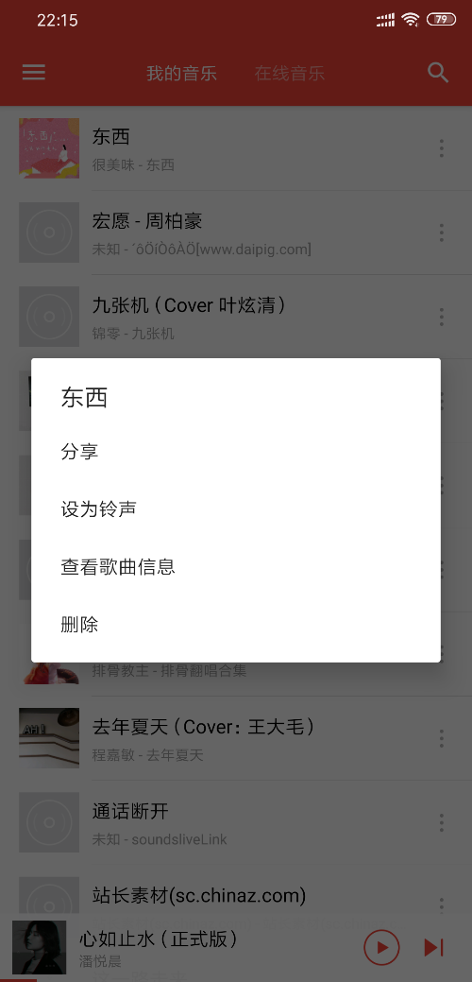

#### 在线音乐

在线音乐界面以分类和榜单的形式对在线音乐分类，界面如下图所示。

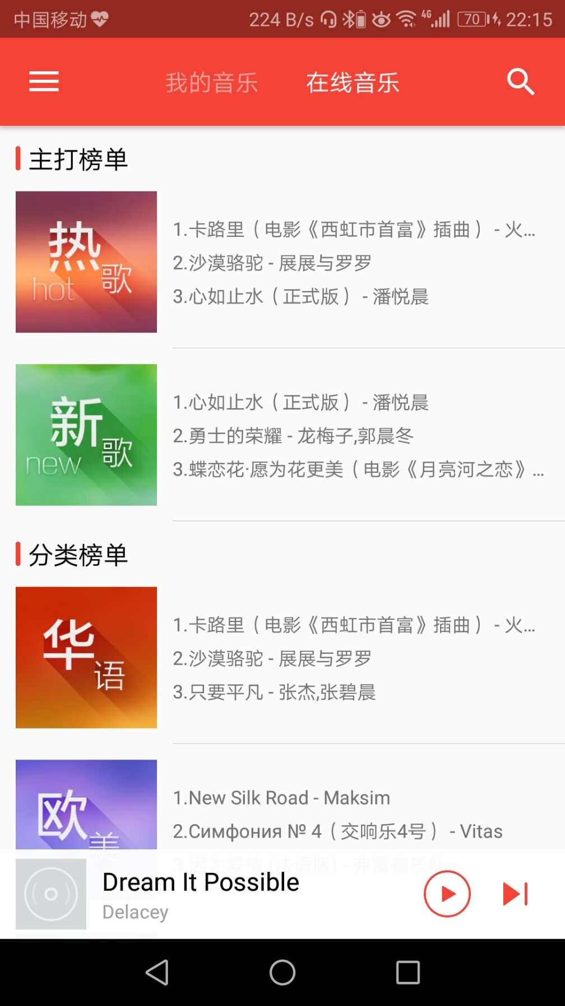

##### 2.1．榜单内界面

本届面显示，榜单介绍及其包括的歌曲简略信息，点击歌曲信息栏则离线对应歌曲，进行播放，点击歌曲栏右侧其他操作按钮跳出在线歌曲其他操作界面。

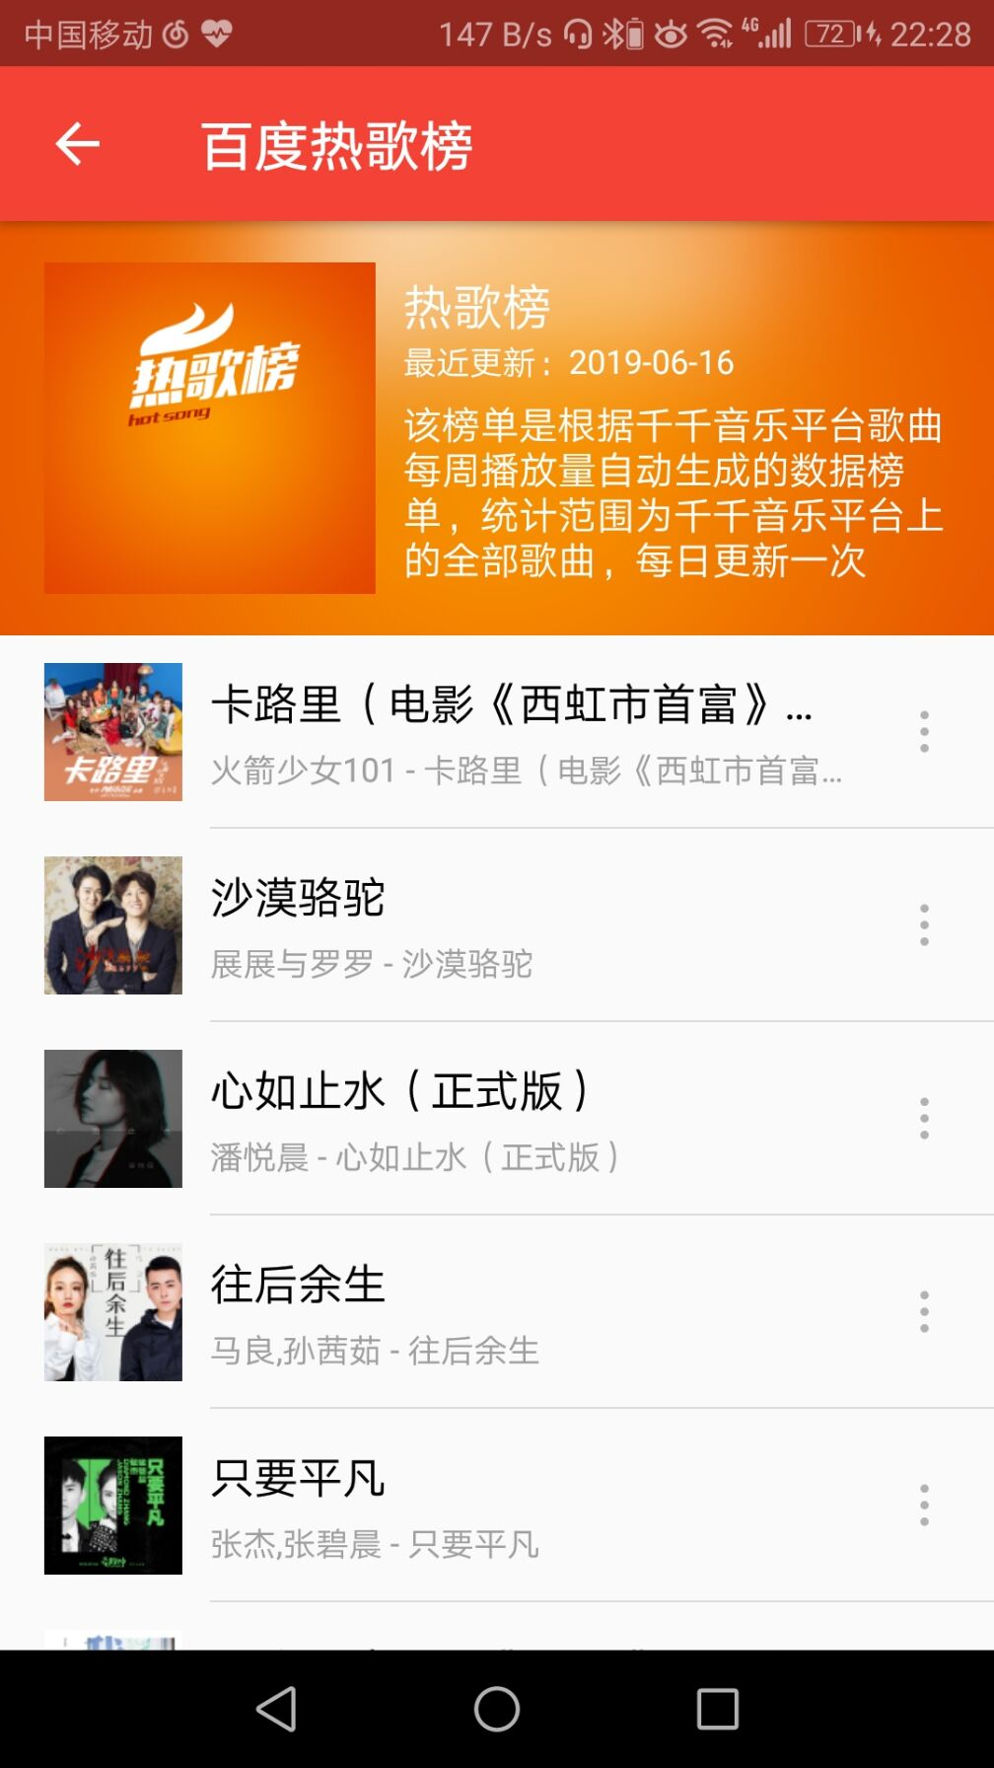

##### 2.2.在线歌曲其他操作

在线歌曲其他操作界面有“分享”、“查看歌手信息”、“下载”三栏。

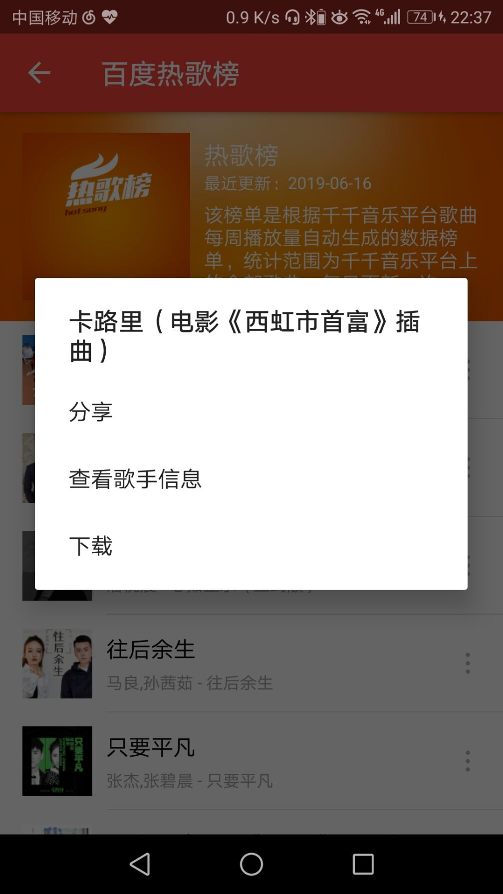

分享栏：点击分享栏，则会跳出系统分享界面，将歌曲分享给社交好友，或者进行面对面传输等操作。

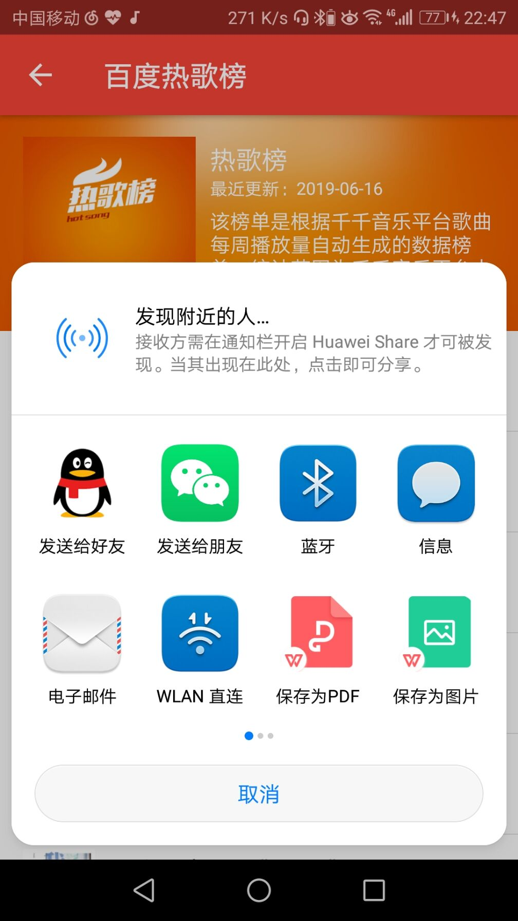

查看歌手信息栏：点击此栏则进入歌手详细信息界面，再界面底部有查看更多信息按钮，点击该按钮跳转外部浏览器查看更多信息

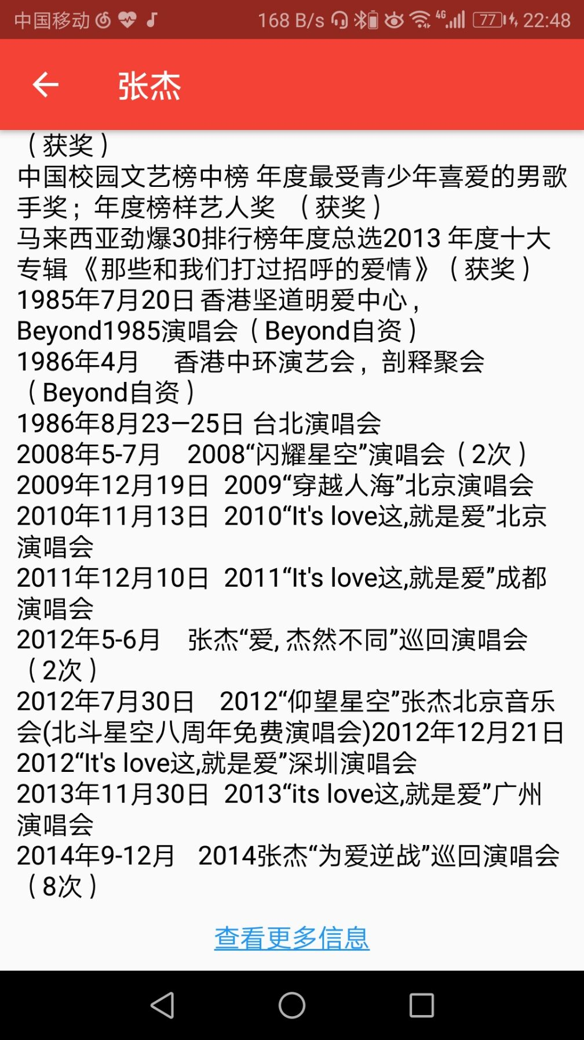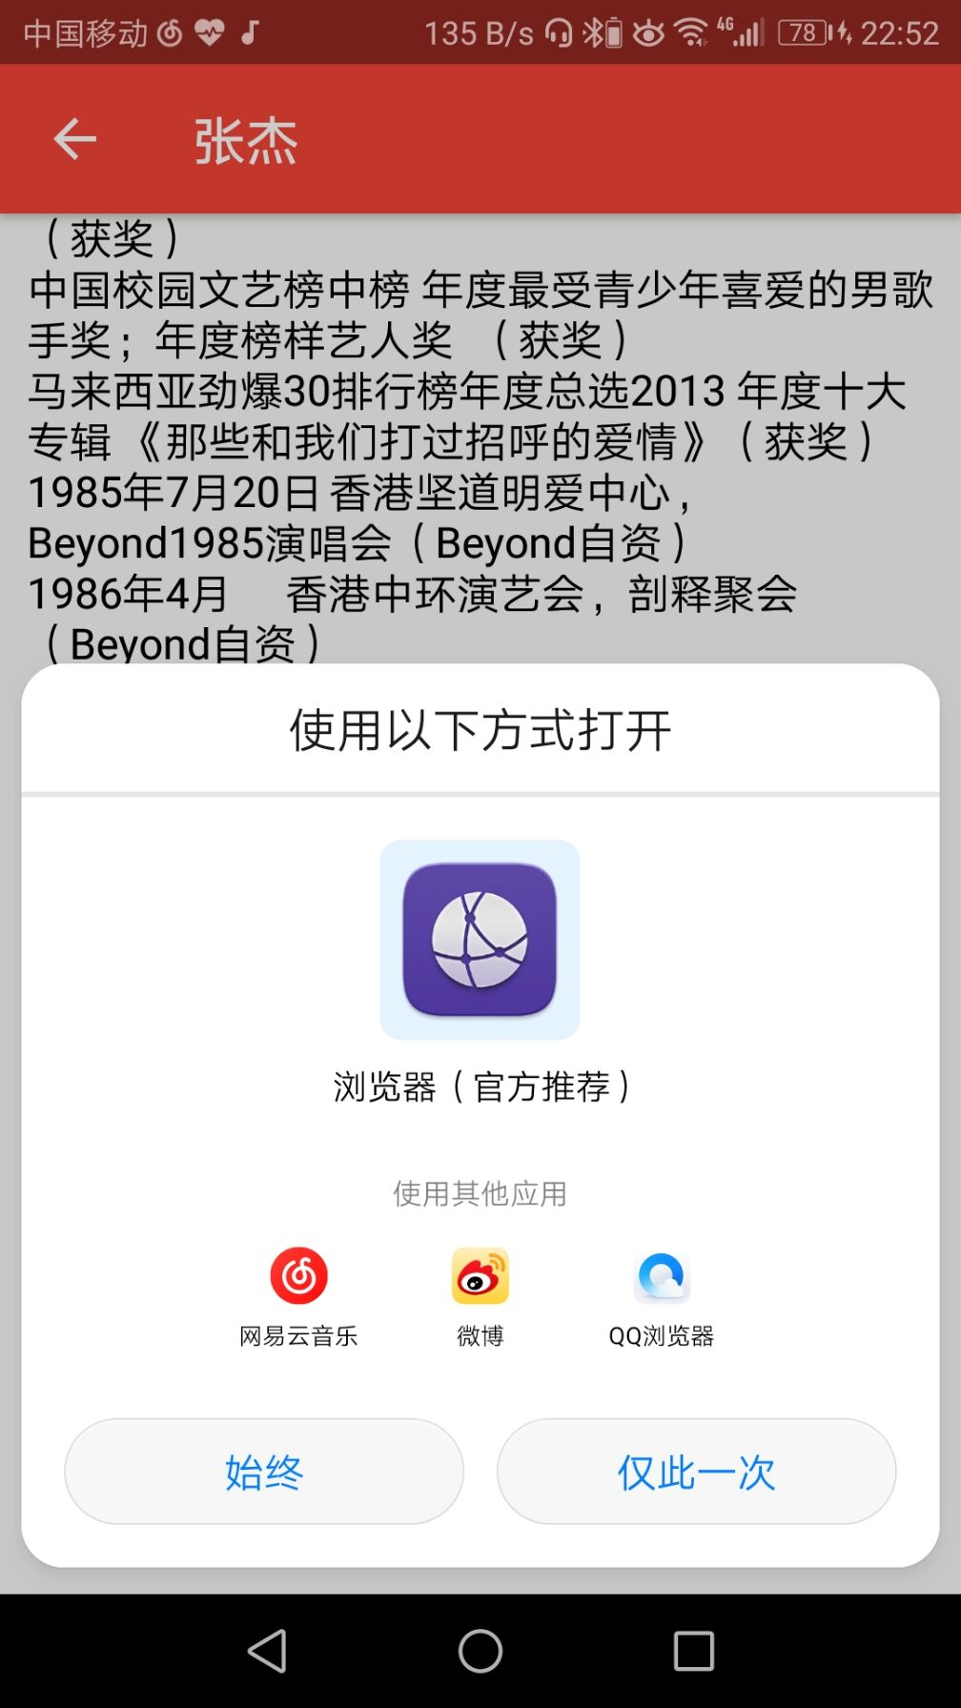

下载栏：点击该栏即可下载对应按钮的mp3文件。

#### 导航栏

点击导航栏按钮，可以弹出另一个界面。

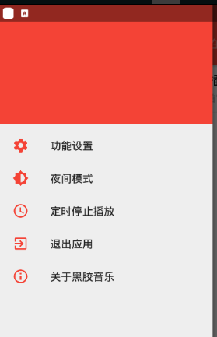

1. **功能设置：点击功能设置弹出一个窗口**
2. 使用移动网络播放：点击可以切换到移动数据模式，可以在没有WIFI环境下

播放音乐

1. 使用移动网络下载：点击可以在移动数据模式下，下载喜欢的一些音乐
2. 音效调节：暂时没有设计这个功能
3. 按大小过滤：点击按钮弹出文件最小大小可以供选择
4. 按时长过滤：点击按钮弹出最小时长可以供选择

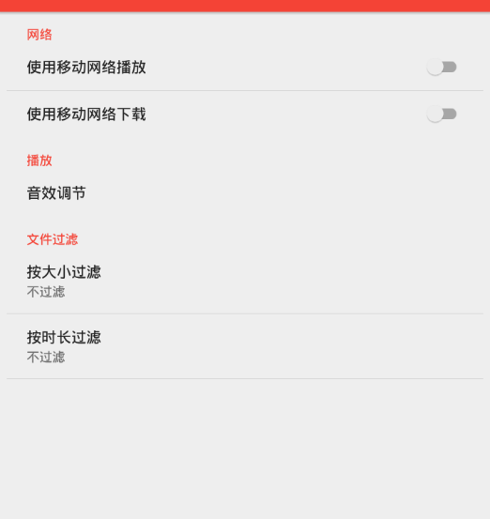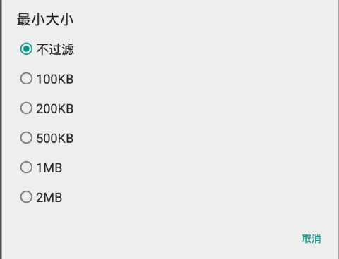 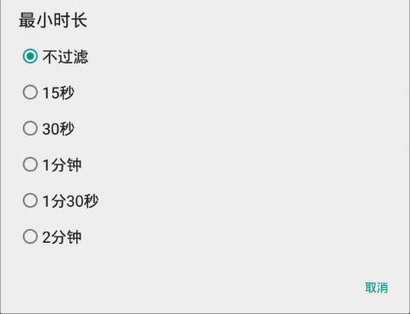

1. **夜间模式：点击按钮可以切换界面的风格**

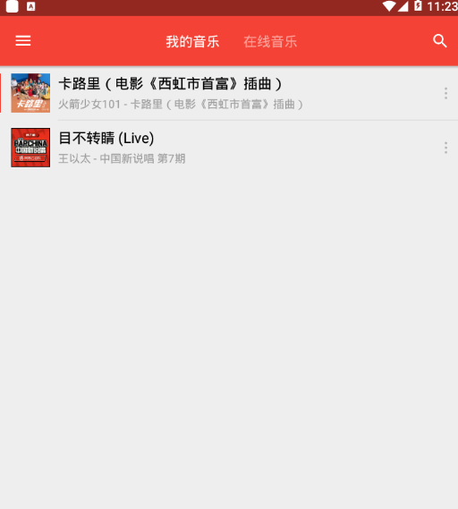 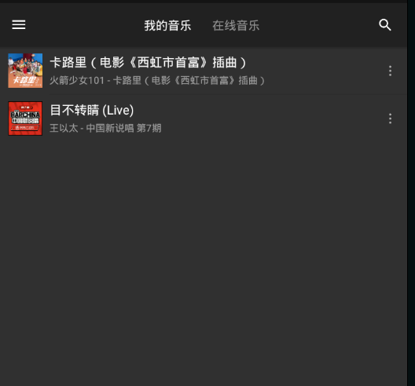

1. **定时停止播放：点击按钮弹出可以选择播放的多少时间后停止**

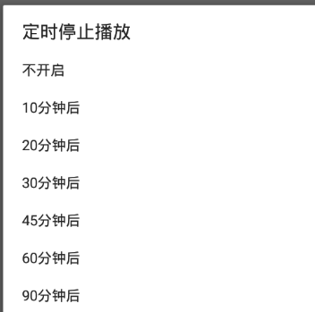

1. **退出应用：点击后退出app**
2. **关于黑胶音乐：弹出一个窗口，显示版本，在线音乐，天气数据等信息**

#### 搜索界面

搜索界面可通过关键词来搜索歌曲，并显示搜索得出的歌曲列表。关键词分为歌手名和歌曲名。歌曲列表中歌曲栏右侧其余操作功能同在线音乐歌曲栏相同。

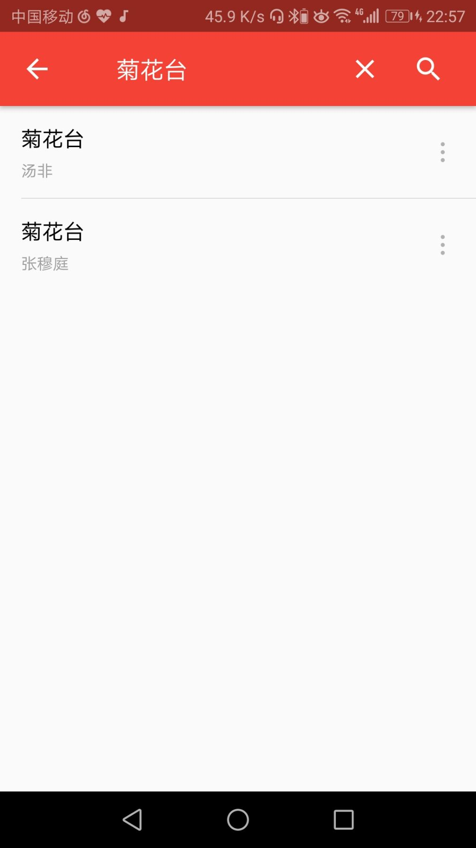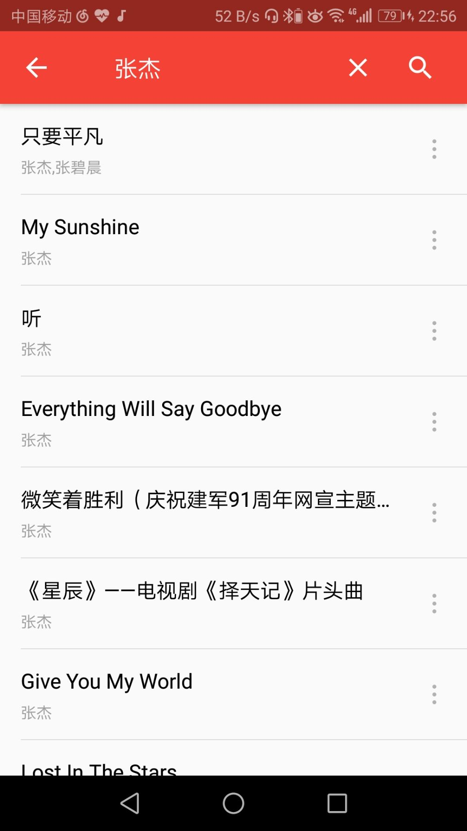

#### 播放界面

在我的页面下边即为缩小的播放界面（红线框出区域），可在此点击暂停/播放音乐和播放下一首音乐，也可以点击别的区域进入正式播放界面

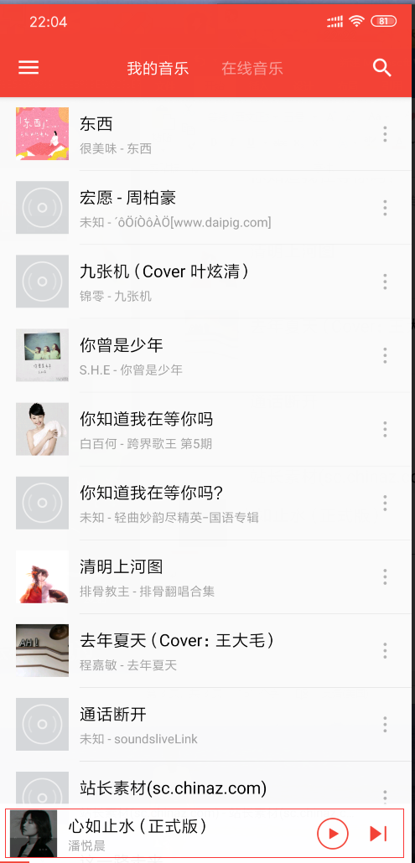

有两个界面分别为专辑头像界面和歌词界面，可以在这个界面查看歌词和专辑图像。

左下角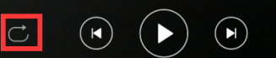可以实现单曲循环、列表循环和随机播放功能

左上角可以缩小到界面的下边。

该栏可以直接拉动控制音乐进度

该栏可以控制音乐音量

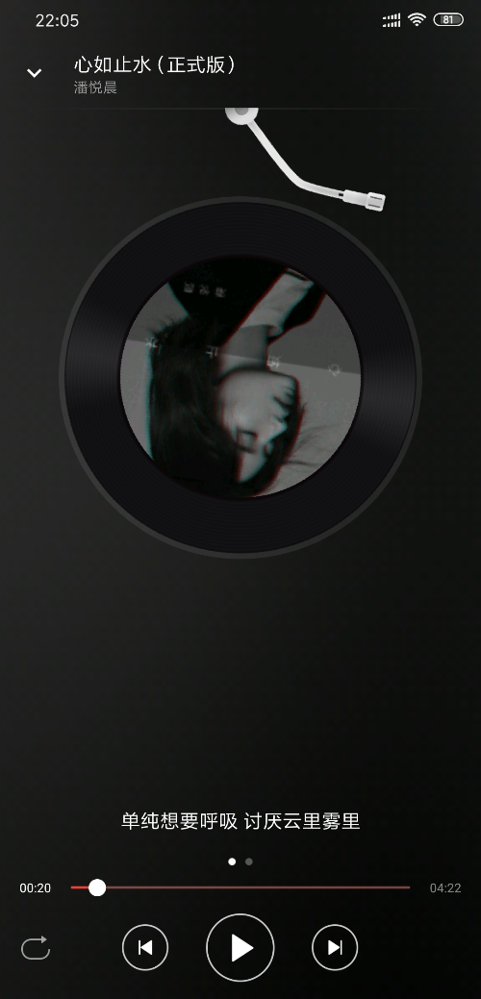 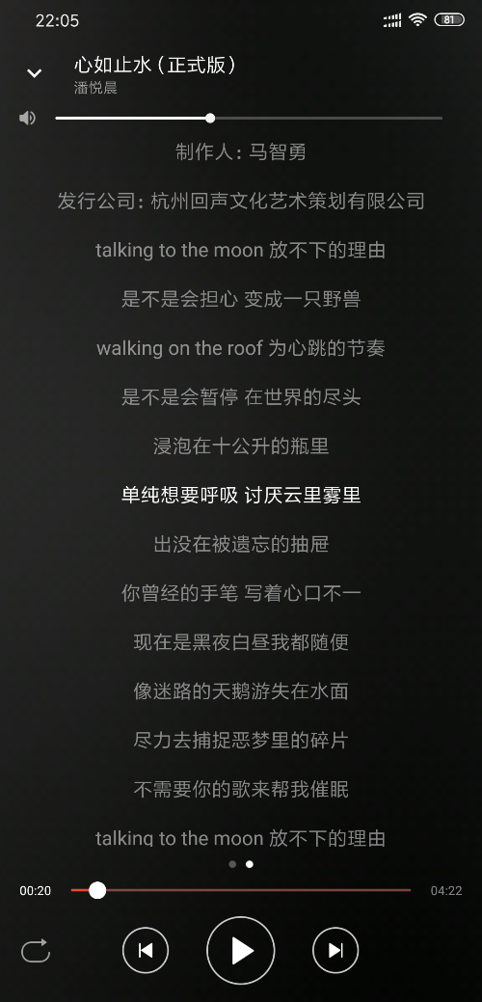

当软件运行时，在下拉状态栏中可以看到音乐在播放，可以选择播放/暂停，或者下一首

